PREDIKSI UPAH MINIMUM KOTA/KABUPATEN SE-JAWA TIMUR MENGGUNAKAN METODE NEURAL NETWORK BACKPROPAGATION

PROPOSAL SKRIPSI



Oleh :

MOH. ARIFFUDIN

NIM. 18650045

JURUSAN TEKNIK INFORMATIKA

FAKULTAS SAINS DAN TEKNOLOGI

UNIVERSITAS ISLAM NEGERI MAULANA MALIK IBRAHIM

MALANG

2023

LEMBAR PERSETUJUAN

USULAN SKRIPSI

PREDIKSI UPAH MINIMUM KOTA/KABUPATEN SE-JAWA TIMUR MENGGUNAKAN METODE NEURAL NETWORK BACKPROPAGATION



Oleh :

MOH ARIFFUDIN

NIM. 18650045

Telah disetujui pada tanggal: 20 Oktober 2022

|  |  |
| --- | --- |
| Pembimbing I  **Agung Teguh Wibowo Almais, M.T**  NIDT. 19860103201802011235 | Yang Mengajukan  **Moh, Ariffudin**  **NIM. 18650045** |

**BAB I**

**PENDAHULUAN**

* 1. **Latar Belakang**

Upah adalah hak pekerja/buruh yang diterima dan dinyatakan dalam bentuk uang sebagai imbalan dari pengusaha yang ditetapkan dan dibayarkan menurut suatu perjanjian kerja, kesepakatan, atau peraturan perundang-undangan (Tung, 2022). Dalam praktik perusahaan, persoalan upah sering kali memunculkan masalah yang berujung pada konflik antara perusahaan dan pekerja (Jardim, 2022). Disebutkan dalam Al-Quran QS. Al-Ahqaf:19 sebagai berikut:

وَلَا تَبْخَسُوا النَّاسَ أَشْيَاءَهُمْ وَلَا تَعْثَوْا فِي الْأَرْضِ مُفْسِدِينَ

Artinya: “Dan janganlah kamu merugikan manusia pada hak-haknya dan janganlah kamu merajalela di muka bumi dengan membuat kerusakan” (Asy-Syu'ara': 183).

Berdasarkan Asy-Syu'ara': 183 yang ditafsirkan pada kitab Tafsir Jalalain bahwa: (Dan janganlah kalian merugikan manusia pada hak-haknya) janganlah kalian mengurangi hak mereka barang sedikit pun (dan janganlah kalian merajalela di muka bumi dengan membuat kerusakan) melakukan pembunuhan dan kerusakan-kerusakan lainnya. Lafal Ta'tsau ini berasal dari 'Atsiya yang artinya membuat kerusakan; dan lafal Mufsidiina merupakan Hal atau kata keterangan keadaan daripada 'Amilnya, yaitu lafal Ta'tsau (Jalaluddin Al-Mahalli & Jalaluddin As-Suyuti).

Dalam regulasi pengupahan terdapat dua bagian besar. Pertama adalah regulasi terkait mekanisme penetapan upah dan regulasi terkait perlindungan upah. Pada bagian pertama yaitu regulasi mekanisme penetapan upah yang diatur dalam UU No. 13 Tahun 2003 tentang Ketenagakerjaan. Di dalamnya berisi pengaturan upah minimum kerja di tingkat provinsi & kabupaten/kota. Berdasarkan pasal 25 PP 36/2021 mengatur upah minimum ditetapkan berdasarkan kondisi ekonomi dan ketenagakerjaan meliputi paritas daya beli (keseimbangan kemampuan berbelanja), tingkat penyerapan tenaga kerja, dan median upah. Disebutkan dalam Al-Quran QS. An-Nisa’:58 sebagai berikut:

اِنَّ اللّٰهَ يَأْمُرُكُمْ اَنْ تُؤَدُّوا الْاَمٰنٰتِ اِلٰٓى اَهْلِهَاۙ وَاِذَا حَكَمْتُمْ بَيْنَ النَّاسِ اَنْ تَحْكُمُوْا بِالْعَدْلِ ۗ اِنَّ اللّٰهَ نِعِمَّا يَعِظُكُمْ بِهِ ۗ اِنَّ اللّٰهَ كَانَ سَمِيْعًاۢ بَصِيْرًا

Artinya: “Sesungguhnya Allah menyuruh kamu menyampaikan amanah kepada pemiliknya. Apabila kamu menetapkan hukum di antara manusia, hendaklah kamu tetapkan secara adil. Sesungguhnya Allah memberi pengajaran yang paling baik kepadamu. Sesungguhnya Allah Maha Mendengar lagi Maha Melihat”.

Berdasarkan Asy-Syu'ara': 183 yang ditafsirkan pada kitab Tafsir Jalalain bahwa: (Sesungguhnya Allah menyuruh kamu untuk menyampaikan amanat) artinya kewajiban-kewajiban yang dipercayakan dari seseorang (kepada yang berhak menerimanya) ayat ini turun ketika Ali r.a. hendak mengambil kunci Kakbah dari Usman bin Thalhah Al-Hajabi penjaganya secara paksa yakni ketika nabi Muhammad SAW datang ke Mekah pada tahun pembebasan. Usman ketika itu tidak mau memberikannya lalu katanya, "Seandainya saya tahu bahwa ia Rasulullah tentulah saya tidak akan menghalanginya." Maka Rasulullah pun menyuruh mengembalikan kunci itu padanya seraya bersabda, "Terimalah ini untuk selama-lamanya tiada putus-putusnya!" Usman merasa heran atas hal itu lalu dibacakannya ayat tersebut sehingga Usman pun masuk Islamlah. Ketika akan meninggal kunci itu diserahkan kepada saudaranya Syaibah lalu tinggal pada anaknya. Ayat ini walaupun datang dengan sebab khusus tetapi umumnya berlaku disebabkan persamaan di antaranya (dan apabila kamu mengadili di antara manusia) maka Allah menitahkanmu (agar menetapkan hukum dengan adil. Sesungguhnya Allah amat baik sekali) pada ni`immaa diidgamkan mim kepada ma, yakni nakirah maushufah artinya ni`ma syaian atau sesuatu yang amat baik (nasihat yang diberikan-Nya kepadamu) yakni menyampaikan amanat dan menjatuhkan putusan secara adil. (Sesungguhnya Allah Maha Mendengar) akan semua perkataan (lagi Maha Melihat) segala perbuatan (Jalaluddin Al-Mahalli & Jalaluddin As-Suyuti).

Berangkat dari permasalahan inilah perlu dilakukan kajian mengenai prediksi upah minimum di setiap daerah. Prediksi sendiri merupakan kegiatan dalam melakukan perkiraan dengan cara terstruktur terhadap hal yang mungkin terjadi pada masa mendatang dengan menggunakan berbagai sumber-sumber informasi pada waktu sebelumnya dengan menggunakan suatu metode ilmiah (Wanto, 2018). Perusahaan konsultasi sumber daya manusia dan jasa keuangan Mercer merilis studi tren remunerasi dan prediksi kenaikan upah yang membahas mengenai prediksi upah pekerja di Indonesia. Dalam informasinya disebutkan bahwa besaran upah di Indonesia akan naik 8,7 persen pada 2020. Tingkat inflasi juga diperkirakan naik dari 2,9 persen pada 2019 menjadi 3,3 persen pada 2020. Prediksi kenaikan upah secara umum tentu harus diimbangi dengan prediksi yang secara khusus pada upah minimum yang diterapkan pada masing-masing daerah.

Pada penelitian ini prediksi dilakukan dengan menggunakan *neural network backpropagation*. *Algoritma backpropagation* merupakan salah satu prosedur yang paling populer, efektif, dan mudah dipelajari pada jaringan *multilayer* yang kompleks untuk mengoptimalkan pelatihan jaringan syaraf tiruan (Clarisna, 2021). *Backpropagation* melakukan pembelajaran terbimbing (*supervised learning*) pada jaringan *multilayer* yang terdiri dari beberapa *hidden layer* dan bertujuan untuk meminimalkan *error* terhadap jaringan yang menghasilkan keluaran (output). Fungsi pelatihan (*training functions*) variabel laju pemahaman (*traingdx*) untuk mempercepat pelatihan *backpropagation*, yang merupakan kombinasi dari parameter laju pemahaman (*learning rate*) dan momentum, sehingga mendapatkan hasil yang relatif lebih akurat. (Hasdi, 2020). Studi penelitian terdahulu yang dilakukan oleh Yohannes (2015) menyebutkan bahwa *backpropagation* *neural network* sangat efektif untuk melakukan prediksi upah minimum. Berdasarkan data empiris dari penelitian terdahulu maka *neural network backpropagation* sesuai diterapkan untuk memprediksi upah minimum di kota/kabupaten se-Jawa Timur.

* 1. **Pernyataan Masalah**

Berdasarkan latar belakang dan rumusan masalah di atas, maka tujuan dari penelitian ini untuk mengetahui berapa prediksi upah minimum kabupaten/kota se-Jawa Timur yang diprediksi berdasarkan dari nilai *mean squared error*, *mean absolute percentage error* dan akurasi yang dihasilkan dari beberapa model yang dihasilkan dari metode *neural network backpropagation*?.

* 1. **Tujuan Penelitian**

Berdasarkan latar belakang dan pernyataan masalah di atas, maka tujuan dari penelitian ini adalah berapa prediksi upah minimum kabupaten/kota se-jawa Timur yang diprediksi berdasarkan dari nilai *mean squared error*, *mean absolute percentage error* dan akurasi yang dihasilkan dari beberapa model yang dihasilkan dari metode *neural network backpropagation*.

* 1. **Batasan Masalah**

Dalam penelitian ini terdapat beberapa batasan masalah. Berikut batasan masalah pada penelitian ini:

* + 1. Data yang digunakan berupa data sekunder yang diperoleh dari website *wagepedia.kemnaker.go.id* dan *jatim.bps.go.id*.
    2. Tidak didapatkannya data terbaru sampai tahun 2022, maka data yang didapat hanya sampai tahun 2021.
    3. Data median upah yang berisi variabel ketenagakerjaan yang berkaitan dengan kemampuan perusahaan yang kurang lengkap, sehingga peneliti menggunakan data UMK sebagai pengganti.
  1. **Urgensi Penelitian**

Penelitian ini menawarkan keterbaruan berupa pembahasan prediksi upah minimum kota atau kabupaten yang dikhususkan di daerah Jawa Timur. Penelitian ini juga tergolong baru karena pada penelitian terdahulu hanya menggunakan inflasi sebagai kriteria. Penelitian ini termasuk penting karena membahas mengenai prediksi upah minimum yang dinilai krusial bagi pekerja. Upah menjadi satu komponen yang cukup dipertimbangkan ketika akan memilih suatu pekerjaan karena hal tersebut berdampak pada kesejahteraan hidup ke depannya. Prediksi upah minimum suatu daerah juga diperlukan sebagai pertimbangan pemerintah untuk dapat menentukan jumlah upah minimum yang akan ditetapkan dan untuk pengusaha yang dapat melakukan perkiraan standar gaji yang diberikan kepada karyawannya.

* 1. **Manfaat Penelitian**

Dalam penelitian ini, peneliti berharap tidak hanya tujuan dari penelitian ini yang dapat tercapai, tetapi juga  manfaat yang dapat diperoleh dari hasil penelitian ini. Manfaat yang penulis antisipasi dari penelitian ini antara lain:

* + 1. Manfaat bagi masyarakat dan masyarakat luar provinsi Jawa Timur, mereka dapat melakukan perkiraan upah minimum di kabupaten/kota provinsi Jawa Timur.
    2. Manfaat bagi pengusaha di wilayah kabupaten/kota se-Jawa Timur, mereka dapat menentukan standar gaji yang harus diberikan kepada karyawannya.
    3. Manfaat bagi pemerintah provinsi Jawa Timur, mereka dapat memberikan aturan yang disesuaikan dengan data hasil prediksi yang dihasilkan dari hasil sistem yang dibangun di penelitian ini untuk menentukan UMK tahun berikutnya.

**BAB II**

**TINJAUAN PUSTAKA**

* 1. **Penelitian Terkait**

Pada penelitian yang dilakukan oleh Ervin Yohannes, Wayan Firdaus Mahmudy dan Asyrofa Rahmi yang meneliti tentang penentuan upah minimum kota berdasarkan tingkat inflasi menggunakan *backpropagation neural network* (BPNN), proses tahap pengujiannya yaitu data dibagi menjadi dua bagian yaitu data *training* dan data *testing*. Data *training* digunakan untuk menemukan jumlah *epoch*, jumlah *hidden layer*, dan nilai *learning rate* yang optimal. Pengujian data *training* memberikan hasil *epoch* yang optimal diperoleh 80, sedangkan untuk jumlah *hidden layer* yang optimal adalah sebanyak satu *hidden layer* dan untuk nilai *learning rate* optimal yaitu 0.8. Semua variabel yang diperoleh dikatakan optimal karena memiliki rata-rata MSE paling kecil dibandingkan dengan model lainnya. Hasil yang diperoleh untuk testing dengan menggunakan *epoch*, jumlah *hidden layer*, dan nilai *learning rate* yang optimal didapatkan hasil MSE sebesar 0.07280534710552478 (Ervin, 2015).

Pada penelitian yang dilakukan oleh Miracle Fachrunnisa Almas pada prediksi harga batu bara. Data yang digunakan adalah data harga batubara Gunung Bayan I periode Januari 2009 sampai September 2017. Penelitian ini menjelaskan tentang metode *backpropagation* yang digunakan untuk memprediksi harga batubara. Pada penelitian ini dapat dilihat dampak dari perubahan nilai parameter *backpropagation* terhadap peramalan harga batubara. Output yang dihasilkan sistem tersebut berupa prakiraan harga batubara untuk bulan berikutnya. Dari hasil pengujian didapatkan nilai MSE (*Mean Square Error*) minimum dengan 10 neuron pada *input layer*, 10 neuron pada *hidden layer*, 1 neuron sebagai *output*, *learning rate* 0,1, dan 500 iterasi, yaitu 0,00205284 (Almas, 2018).

Pada penelitian yang dilakukan oleh Anjar Wantono dan Agus Perdana Windarto tentang prediksi harga konsumen berdasarkan kelompok kesehatan. Dalam penelitian ini, data yang digunakan yaitu data Indeks Harga Konsumen berbasis kelompok Kesehatan yang diperoleh dari Badan Pusat Statistik Kota Medan dari tahun 2014 hingga tahun 2016, bulan Januari hingga bulan Desember. Metode yang digunakan dalam penelitian ini yaitu metode jaringan syaraf tiruan *backpropagation* dengan 8 model arsitektur, yaitu : 12-5-1 memperoleh hasil prediksi dengan tingkat akurasi sebesar 58%, 12-26-1 = 58%, 12-29-1 = 75%, 12-35-1 = 50%, 12-40-1 = 42%, 12-60-1 = 67%, 12-70-1 = 92%, dan 12-75-1 = 50%. Perolehan model arsitektur terbaik menggunakan model 12-70-1 menghasilkan tingkat akurasi sebesar 92%, MSE sebesar 0,3659742, dan tingkat *error* sebesar 0,001 – 0,05. Oleh karena itu, model ini sangat cocok untuk memprediksi Indeks Harga Konsumen berbasis kelompok kesehatan (Wantono dan Windarto, 2017).

Pada penelitian yang dilakukan oleh Budy Satria tentang prediksi volume penggunaan air PDAM. Dalam penelitian ini, data yang digunakan untuk proses prediksi yaitu data pelatihan tahun 2016 dan data pengujian tahun 2017. Jumlah data sebenarnya PT. PDAM Kota Duri tahun 2016 hingga 2017 yaitu 2.480.165 sedangkan untuk hasil perhitungan prediksi dalam menggunakan Jaringan Syaraf Tiruan Metode *Backpropagation* yaitu 2.843.388. Total *epoch* pelatihan yaitu 4595, performansi pengujian MSE (*Mean Squared Error*) yaitu 0,001 dan hasil akurasi yang diperoleh yaitu 99,99900000%. Hasil akhir penelitian ini yaitu jaringan syaraf tiruan dengan metode *backpropagation* dapat memprediksi konsumsi air di PT. PDAM Kota Duri tahun depan (Satria, 2018).

Pada penelitian yang dilakukan oleh Indri Sriwahyuni Purba dan Anjar Wanto tentang prediksi jumlah nilai impor Sumatera Utara menurut negara asal. Dalam penelitian ini, peneliti menggunakan algoritma *backpropagation* untuk memprediksi tingkat nilai impor selama 5 tahun ke depan. *Backpropagation* yaitu salah satu metode Jaringan Syaraf Tiruan dan metode yang sangat handal untuk menyelesikan permasalahan. Salah satunya yaitu perkiraan nilai total impor di Sumatera Utara. Penelitian ini menggunakan lima model arsitektur diantarnya yaitu : 4-12-1, 4-15-1, 4-18-1, 4-19-1, 4-20-1, dari 5 model tersebut akurasi terbaik didapatkan oleh model arsitektur 4-19-1 dengan nilai akurasi 100%, *epoch* 2807 iterasi, dan MSE yaitu 0.00099930653 (Purba dan Wanto, 2018).

Pada penelitian yang dilakukan oleh Made Agung Raharja dan I Made Teja Geni Astra tentang prediksi ketinggian gelombang laut. Data yang digunakan sebagai *input* adalah data 48 bulan dan data *output* atau target adalah data dari 49 bulan sampai 72 bulan (2015-2016). Hasil yang diperoleh dari perhitungan prediksi ketinggian gelombang laut menggunakan algoritma JST *backpropagation*. Nilai *input* yaitu ketinggian gelombang rata-rata 12 bulan dan nilai *output* adalah ketinggian gelombang yang diprediksi. Arsitektur JST yang digunakan terdiri dari 12 *input layer*, 10 *hidden layer* dan 1 *output layer*. Jumlah maksimum *epoch* yang digunakan yaitu 10.000, dengan *learning rate* sebesar 0.1, target *error* 0.01, dan momentum 0.95. Proses pelatihan menggunakan 48 set data pelatihan yang menghasilkan koefisien korelasi sebesar 0.99101 dan nilai MSE sebesar 0.00099745. Arsitektur JST dalam proses pelatihan kemudian digunakan untuk menghitung tinggi gelombang yang diharapkan pada proses pengujian. Koefisien korelasi yang ditentukan dengan prosedur pengujian yaitu 0.9652. Nilai MSE yang diperoleh yaitu 0.0042314 (Raharja dan Astra, 2018).

Pada penelitian yang dilakukan oleh Haviluddin, Zainal Arifin, Awang Harsa Kridalaksana, dan Dedy Cahyadi tentang prediksi kedatangan turis asing ke Indonesia. Metode yang digunakan dalam memprediksi data tentang turis asing yang datang ke Indonesia yaitu BPNN. Data wisatawan disediakan oleh Badan Pusat Statistik Indonesia (BPS). Hasil pengujian menentukan bahwa metode hidden layer BPNN 2 dapat memodelkan dan memprediksi data kedatangan wisatawan mancanegara di Indonesia yang ditunjukkan *mean squared error* (MSE). Dalam penelitian ini, metode BPNN direkomendasikan sebagai metode alternatif untuk peramalan data *time series* karena efektifitas, kemudahan penggunaan, dan akurasi nilai prediksi yang tinggi. (Haviluddin et.al, 2016).

Pada penelitian-penelitian terkait di atas, disimpulkan bahwa metode neural network backpropagation dapat digunakan untuk melakukan suatu prediksi. Seperti pada penelitian terdahulu yang dilakukan oleh Ervin Yohannes, Wayan Firdaus Mahmudy dan Asyrofa Rahmi yang meneliti tentang penentuan upah minimum kota berdasarkan tingkat inflasi menggunakan *Backpropagation Neural Network* (BPNN), nilai MSE yang didapatkan adalah 0.07280534710552478 sehingga nilai *error* yang didapat kecil. Untuk kebaruan penelitian ini daripada penelitian sebelumnya adalah data yang digunakan adalah indeks PPP, TPT, UMK dan UMP sedangkan penelitian yang ada hanya menggunakan data inflasi dan data daerah yang digunakan pada penelitian ini adalah data semua kota/kabupaten se-Jawa Timur sedangkan data daerah yang digunakan penelitian terdahulu menggunakan data satu daerah.

* 1. **Upah Minimum Kabupaten/Kota**

Upah sebagaimana dimaksud dalam Pasal 1 (30) Undang-Undang Ketenagakerjaan Nomor 13 Tahun 2003 merupakan hak pekerja/buruh dan dapat diterima sebagai imbalan dari pengusaha atau pengusaha/pekerja dan dapat berupa uang, serta ditetapkan dan dibayar menurut surat undangan kontrak kerja, kontrak atau persyaratan undang-undang, termasuk tunjangan pekerja, untuk kontrak dan/atau jasa yang dilakukan atau akan dilakukan. Gaji yang diterima oleh pegawai tersebut timbul selama hubungan kerja antara pegawai dengan majikan dan berakhir pada saat hubungan kerja berakhir (Dalinama, 2019).

Menurut pasal 1 angka 2 Keputusan Menteri Tenaga Kerja dan Transmigrasi No.KEP-226/MEN/2000 tentang perubahan pasal 1, pasal 3, pasal 4, pasal 8, pasal 11, pasal 20, pasal 21 Peraturan Menteri Tenaga Kerja PER-01/MEN/1999 tentang upah minimum, upah minimum provinsi adalah upah yang berlaku untuk seluruh kabupaten atau kota di satu provinsi.

Upah minimum yang ditetapkan atas dasar kebutuhan hidup pekerja atau disebut dengan kebutuhan hidup layak pada awalnya diatur dalam pasal 88 ayat (4) Undang-undang Nomor 13 tahun 2003 tentang (UU 13/2003). dari Pasal tersebut menyatakan bahwa pemerintah akan menetapkan upah minimum berdasarkan kebutuhan hidup yang layak dan dengan mempertimbangkan produktivitas dan pertumbuhan ekonomi. Namun, UU 11/2020 tentang Penciptaan Lapangan Kerja (UU 11/2020) telah mencabut ketentuan ini. Selanjutnya, Pasal 25 PP 36/2021, peraturan turunan dari Undang-Undang Penciptaan Lapangan Kerja, menyatakan upah minimum ditentukan berdasarkan kondisi ekonomi dan pekerjaan. Dengan kata lain, tidak diarahkan pada kebutuhan hidup yang layak. Berdasarkan pada website *wagepedia.kemnaker.go.id*, rumus untuk perhitungan penetapan UMK adalah sebagai berikut:

................................................. (2.1)

Keterangan :

= Nilai Paritas Daya Beli. Merupakan variabel ekonomi.

= Tingkat Pengangguran Terbuka. Variabel ketenagakerjaan berkaitan dengan kesempatan kerja.

= Variabel ketenagakerjaan berkaitan dengan kemampuan perusahaan.

= Upah minimum provinsi.

= Upah minimum yang akan ditetapkan.

Berdasarkan pada batasan masalah, peneliti menggunakan data UMK sebagai pengganti data median upah (MU). Untuk data UMP dikarenakan sama semua dengan tiap kabupaten, maka data UMP tidak digunakan. Maka dari itu, penulis akan menjadikan data PPP, TPT dan UMK sebagai input pada jaringan neural network dan sebagai output target yang diharapkan oleh penulis.

* 1. **Neural Network**

*Neural network* atau jaringan saraf tiruan adalah pengaturan yang saling berhubungan dari elemen, unit, atau *node* pemrosesan sederhana, yang fungsinya secara longgar didasarkan pada neuron hewan. Keterampilan pemrosesan jaringan disimpan dalam kekuatan koneksi antar unit atau bobot yang diperoleh melalui proses beradaptasi atau belajar dengan seperangkat pola pelatihan. Untuk menyempurnakan ini sedikit, pertama-tama kita melihat sekilas beberapa neurobiologi dasar. Otak manusia terdiri dari sekitar 100 miliar sel saraf atau neuron. Neuron berkomunikasi melalui sinyal listrik yang merupakan impuls berumur pendek atau "paku" dalam tegangan dinding sel atau membran. Koneksi *interneuron* dimediasi oleh sambungan elektrokimia yang disebut sinapsis, yang terletak di cabang sel yang disebut dendrit. Setiap neuron biasanya menerima ribuan koneksi. Untuk komponen penting dari neuron ditampilkan dalam bentuk gambar pada gambar 2.1. (Kevin, 1997)

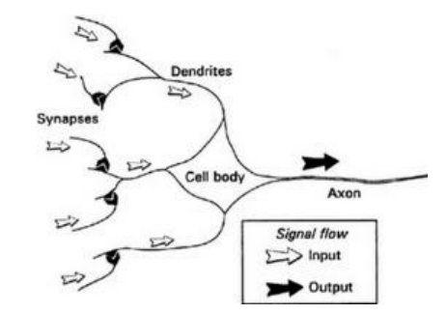

Gambar 2.1. Komponen penting dari neuron

Metode ini meniru jaringan pemodelan saraf otak manusia dalam bentuk neuron untuk memecahkan masalah. Salah satu aplikasi dari jaringan syaraf tiruan adalah untuk membuat prediksi atau peramalan terhadap kejadian-kejadian tertentu, dan dipercaya dapat memecahkan masalah yang kompleks seperti otak manusia. Untuk memecahkan masalah yang kompleks, jaringan saraf membutuhkan banyak neuron atau yang disebut lapisan. Salah satu teknik jaringan syaraf tiruan adalah *backpropagation*. *Backpropagation* dapat mengoptimalkan bobot neuron dan memecahkan masalah yang kompleks. (Pujianto et.al, 2018)

Menurut definisi pertama, padanan buatan dari neuron biologis adalah simpul atau entitas, contoh prototipenya ditunjukkan pada Gambar 2.2. Sinapsis dimodelkan dengan satu angka atau bobot, sehingga setiap input dikalikan dengan bobot sebelum dikirim ke badan sel yang sesuai. Di sini sinyal berbobot dijumlahkan dengan jumlah aritmatika sederhana untuk menyediakan aktivasi simpul. Jenis *node* yang ditunjukkan pada Gambar 2.2 disebut *Threshold Logic Unit* (TLU). Aktivasi dibandingkan dengan ambang batas. Ketika aktivasi melebihi ambang batas, perangkat menghasilkan output bernilai tinggi (biasanya "1"). Jika tidak, outputnya adalah nol.(Kevin, 1997) Pada gambar 2.2, besarnya sinyal dinyatakan sebagai berikut:

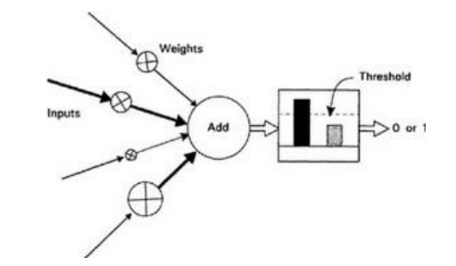

Gambar 2.2. *Simple artificial neuron*

Istilah "jaringan" digunakan untuk merujuk pada sistem saraf *artificial* apa pun. Ini dapat bervariasi dari sesuatu yang sederhana seperti satu *node* hingga kumpulan besar *node* yang terhubung ke semua *node* lain dalam jaringan. Salah satu jenis jaringan ditunjukkan pada Gambar 2.3. Setiap simpul sekarang hanya diwakili oleh lingkaran, tetapi bobot terhubung di semua koneksi. *Node* diatur dalam hierarki, dan setiap sinyal dari input melewati dua *node* sebelum mencapai output yang tidak dimodifikasi.

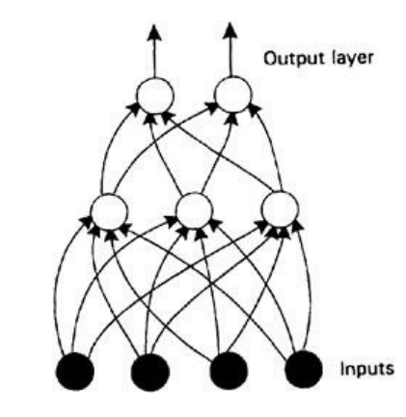

Gambar 2.3. Contoh *neural network*

* 1. **Foward & Backward Propagation**

Pelatihan/*training* jaringan saraf tiruan memiliki dua fase, yaitu *forward* dan *backward*. *Forward pass* pertama-tama mendistribusikan data input ke lapisan input (*input layer*), melintasi lapisan tersembunyi (*hidden layer*), mengukur prediksi jaringan dari lapisan output (*output layer*), dan akhirnya menghitung error jaringan berdasarkan prediksi yang dibuat jaringan. Error jaringan ini mengukur sejauh mana jaringan membuat prediksi yang benar. Misalnya, jika output yang benar adalah 4 dan jaringan yang diprediksi adalah 1,3, maka error mutlak jaringan adalah 4-1.3=2.7. Pada gambar 2.4, proses propagasi input dari lapisan input ke lapisan output disebut propagasi maju. Setelah menghitung kesalahan jaringan, fase propagasi maju (*forward propagation*) selesai dan *backward pass* (*backpropagation*) dimulai. (Gad, 2022)

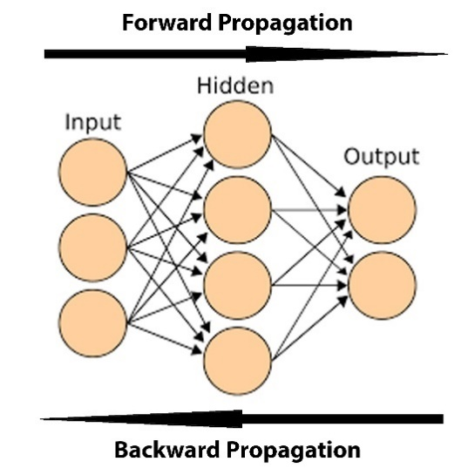

Gambar 2.4. *Neural network backpropagation*

Nilai output adalah *sum of product* (SOP) di antara setiap entri dan bobot yang sesuai. Input ke fungsi aktivasi adalah SOP antara setiap input dan bobotnya. Rumus output dari fungsi aktivasi output neuron sebagai berikut:

........................................................................ (2.2)

Keterangan :

= Output/*Sum of product*

= Input n

= Bobot n

Kemudian nilai s diterapkan pada fungsi aktivasi (sigmoid) untuk mendapatkan nilai tersebut, maka rumus perhitungannya adalah sebagai berikut:

........................................................................... (2.3)

Fungsi aktivasi yang digunakan adalah sigmoid. Fungsi sigmoid memiliki nilai maksimum 1. Jika targetnya adalah pola yang lebih besar dari 1, maka pola input dan output harus ditransformasikan terlebih dahulu agar semua pola memiliki *range* yang sama dengan fungsi sigmoid yang digunakan (Dristyan, 2018). Output dari fungsi aktivasi neuron output mendapatkan output yang diprediksi sampel. Jelas bahwa ada perbedaan antara output yang diinginkan dan diharapkan. Kemudian melihat error berdasarkan error function. Berdasarkan error function, kita dapat mengukur error jaringan sebagai berikut:

.................................................................................... (2.4)

Keterangan :

= Error

= Target

= Prediksi

Menghitung error mengakhiri *forward propagation* dan harus memulai *backward propagation* untuk menghitung turunan dan memperbarui parameter. Parameter dapat diubah sesuai dengan persamaan berikut:

..................................................... (2.5)

Keterangan :

= Training step

= Parameter pada training step saat ini.

η = Learning rate

= Target output

= Output prediksi

= Input saat ini di mana jaringan membuat prediksi.

Setelah itu menghitung turunan parsial dari setiap bagian dari *chain* yang kita buat. Untuk turunan dari turunan parsial error - turunan parsial prediksi yang diprediksi dihitung dengan rumus sebagai berikut:

.............................................................................. (2.6)

Keterangan :

= Turunan parsial error - turunan parsial prediksi

= Turunan parsial - turunan parsial prediksi

= Target

= Prediksi

Setelah menghitung turunan dari turunan parsial error - turunan parsial prediksi. Untuk turunan dari turunan parsial prediksi – turunan parsial SOP dihitung dengan rumus sebagai berikut:

....................................................................................... (2.7)

Keterangan :

= Turunan parsial prediksi – turunan parsial SOP

= Turunan parsial SOP

Setelah menghitung turunan dari turunan parsial prediksi – turunan parsial SOP, aturan hasil bagi dapat digunakan untuk mencari turunan dari fungsi sigmoid sebagai berikut:

...................................................................... (2.8)

Keterangan :

= Turunan parsial prediksi – turunan parsial SOP

Setelah menghitung turunan dari fungsi sigmoid, untuk menghitung turunan dari bobot menggunakan rumus sebagai berikut:

..................................................................... (2.9)

Keterangan :

= Turunan parsial SOP – turunan parsial bobot n

= Turunan parsial bobot n

= Input n

= Bobot n

Setelah menghitung turunan dari bobot, untuk menghitung turunan parsial error – turunan parsial bobot n menggunakan rumus sebagai berikut:

........................................................................ (2.10)

Keterangan :

= Turunan parsial error – turunan parsial bobot n

= Turunan parsial error – turunan parsial prediksi

= Turunan parsial prediksi – turunan parsial SOP

= Turunan parsial SOP – turunan parsial bobot n

Setelah berhasil menghitung turunan parsial error – turunan parsial bobot n dengan masing-masing bobot, kita dapat memperbarui bobot untuk meningkatkan prediksi. Setiap bobot diperbarui berdasarkan turunannya, untuk rumusnya sebagai berikut:

................................................................. (2.11)

Keterangan :

= Bobot n baru

= Bobot n

= Input

= Learning rate

= Turunan parsial error – bobot n

Jika semua perhitungan sudah selesai, maka perhitungan akan kembali ke perhitungan *forward propagation* dengan menggunakan parameter terbaru sampai

output yang dihasilkan sesuai dengan target yang diharapkan (Zola, 2018).

* 1. **Mean Squared Error**

*Mean Squared Error* (MSE) adalah metrik pengukuran kesalahan yang relatif sederhana dan biasanya digunakan untuk mengevaluasi keluaran prediktif. Untuk MSE, pada dasarnya digunakan untuk mengukur kesalahan kuadrat terkecil dan rata-rata sesuai dengan output yang diprediksi. Nilai MSE dikuadratkan sesuai dengan data asli yang direduksi dengan menggunakan data keluaran yang diprediksi, sehingga dipastikan tidak ada nilai negatif (Yashwanth, 2021). Berikut rumus yang digunakan dalam pengukuran MSE:

……...………...……………............…… (2.12) Keterangan:

= Error yang dihasilkan dari perhitungan MSE

= Banyak sampel data yang dihitung error-nya

= Data aktual

= Data prediksi

* 1. **Mean Absolute Percentage Error**

*Mean Absolute Percentage Error* (MAPE) adalah perbedaan absolut rata-rata yang ada antara nilai yang diprediksi dan yang direalisasikan, yang dinyatakan sebagai persentase dari nilai yang direalisasikan. MAPE dapat digunakan saat mengevaluasi hasil prediksi untuk mengungkapkan tingkat akurasi dan realisasi jumlah prediksi (Ida, 2020). Berikut rumus yang digunakan dalam pengukuran MAPE:

........................................................... (2.13)

Keterangan :

= *Mean Absolute Percentage Error*

= Jumlah data

= Data aktual

= Data prediksi

* 1. **Akurasi**

Jika MAPE (*Mean Abaolute Percentage Error*) ditemukan, maka nilai akurasi bisa ditemukan menggunakan nilai MAPE (Almais et.al, 2022). Berikut persamaan untuk menghitung akurasi:

..................................................................... (2.14)

Keterangan :

= Akurasi

= *Mean Absolute Percentage Error*

**BAB III**

**DESAIN PENELITIAN**

* 1. **Desain Penelitian**

Penelitian ini menggunakan pendekatan kuantitatif. Menurut Sugiyono (2014), metode penelitian kuantitatif yang diartikan sebagai metode penelitian yang didasarkan pada filosofi positivisme dan digunakan untuk menyelidiki kelompok populasi atau sampel tertentu. Teknik pengambilan sampel umumnya dilakukan secara acak, pengumpulan data menggunakan alat survei, dan analisis data bersifat kuantitatif atau statistik. Tujuan dari penelitian ini adalah untuk memprediksi upah minimum kabupaten/kota se-Jawa Timur. Di bawah ini adalah gambaran dari metodologi penelitian.

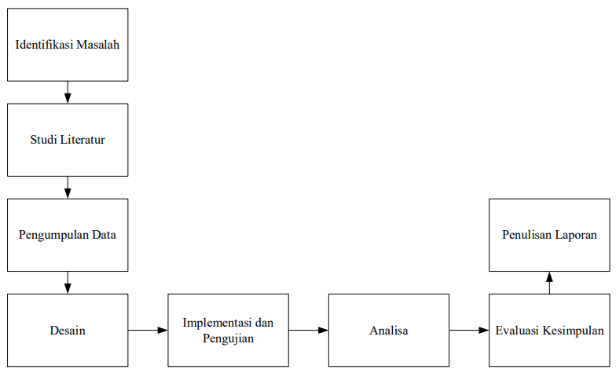

Gambar 3.1. Diagram Prosedur Penelitian

Penjelasan dari gambar diagram 3.1. adalah sebagai berikut:

1. Identifikasi Masalah

Langkah pertama sebelum membangun sistem adalah mengidentifikasi masalah, yaitu menemukan masalah berdasarkan konteks penelitian.

1. Studi Literatur

Studi literatur adalah studi yang berkaitan dengan pemahaman tentang teori yang digunakan dan sistem yang digunakan di dalamnya. Studi literatur bisa didapat dari *paper*, artikel, dan buku terkait.

1. Pengumpulan Data

Data dikumpulkan dan kemudian dikelola untuk pengembangan sistem.

1. Desain

Melakukan pembuatan beberapa rancangan desain sistem sesuai dengan tujuan penelitian.

1. Implementasi dan Pengujian

Melakukan pengubahan desain sistem menjadi kode program dan melakukan pengujian pada sistem yang telah dibuat.

1. Analisa

Melakukan analisa pada sistem yang telah diimplementasikan dan diuji

1. Evaluasi dan Kesimpulan

Jika hasil dari pengujian dari beberapa desain sistem didapatkan, maka akan diambil desain sistem terbaik serta perbaikan yang dapat dilakukan pada masa mendatang.

1. Penulisan Laporan

Setalah semua prosedur sebelumnya sudah selesai, maka melakukan penulisan laporan mengenai sistem yang telah dibuat.

* 1. **Pengumpulan Data**

Sumber data yang digunakan dalam penelitian ini adalah data sekunder. Data primer adalah sumber data yang secara langsung memberikan data kepada pengumpul data, dan data sekunder adalah sumber data yang tidak secara langsung memberikan data kepada pengumpul data (Sugiyono, 2017). Data yang dipakai pada penelitian ini menggunakan data kota/kabupaten, PPP, TPT dan UMK.

* 1. **Preprocessing**

Data yang didapatkan peneliti didapat dari website *jatim.bps.go.id* tidak dapat secara langsung diproses untuk melakukan penelitian, karena file yang didapat berformat csv yang terpisah. Oleh karena itu, peneliti melakukan tahap *preprocessing* pada data yang telah didapat dan didapatkan 5 atribut, yaitu nama kota/kabupaten dan jumlah UMK dan didapatkan 38 jumlah data kota/kabupaten, jumlah UMK pada masing-masing kota/kabupaten, indeks paritas daya beli (PPP) dan indeks tingkat pengangguran terbuka (TPT) kabupaten/kota se-Jawa Timur. Kemudian peneliti membuat file csv baru untuk menggabungkan data tersebut menjadi satu sehingga data menjadi rapi, peneliti melakukan normalisasi data jumlah PPP, TPT dan UMK dengan menggunakan perhitungan *min-max scaler*. Normalisasi dilakukan untuk mengubah data kontinu ke dalam interval yang telah ditentukan sebelumnya. Hal ini dilakukan dengan tujuan meningkatkan akurasi dan mempercepat kecepatan dari sistem (Ahmad & Brown, 2009). Perhitungan normalisasi dilakukan dengan menggunakan rumus pada persamaan di bawah ini (Tracyrenee, 2021).

............................................................................ (3.1)

= Data ternormalisasi

= Data untuk dinormalisasi

= Data x minimal

= Data x maksimal

Setelah proses normalisasi dilakukan, kemudian peneliti membagi antara data *training* dan data *testing*. Data *training* adalah data yang digunakan untuk proses pembelajaran pada sistem *neural network*. Sedangkan data *testing* adalah data uji untuk menguji model dari proses *training*.

* 1. **Desain Sistem**

Subbab ini menjelaskan prosedur untuk membuat rancangan desain sistem yang akan peneliti buat. Desain alur sistem tercantum pada gambar 3.2 berikut.

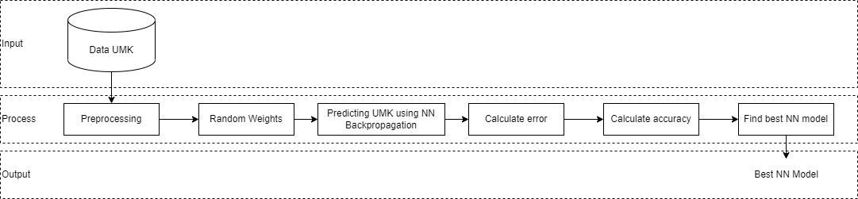

Gambar 3.2. Desain Sistem

Gambar 3.2 merupakan desain sistem yang dibangun pada implementasi sistem menggunakan metode *neural network backpropagation* untuk memprediksi upah minimum kabupaten/kota se-Jawa Timur. Dalam desain sistem di atas terdapat proses *preprocessing*, prediksi upah minimum kabupaten/kota se-Jawa Timur, menghitung error dan menghitung akurasi.

* 1. **Pemodelan Neural Network**

Pada pemodelan *neural network*, peneliti akan membuat beberapa model *training* yang kemudian diambil satu model jaringan terbaik berdasarkan *error function* dan akurasi yang dihasilkan dari proses *training*, sehingga dilakukan pembuatan arsitektur jaringan yang akan dilakukan pada proses *training*.

* + 1. **Arsitektur Jaringan**

Arsitektur jaringan yang digunakan untuk pemodelan *neural* *network backpropagation* pada penelitian ini bisa dilihat pada gambar berikut:

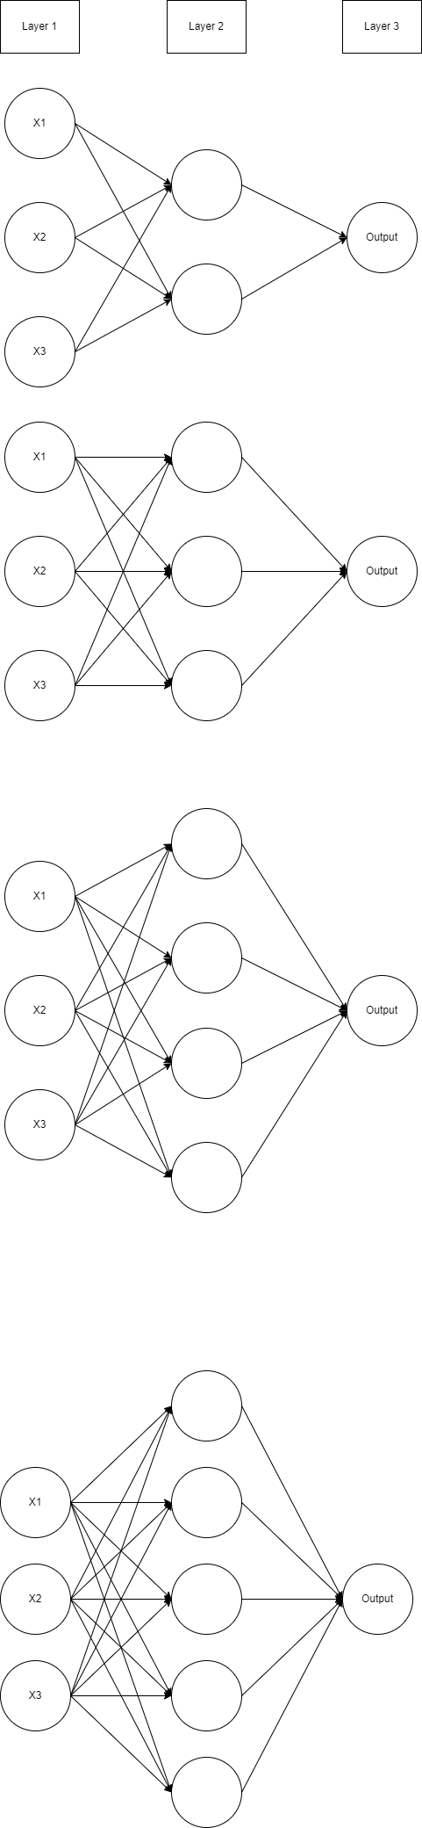

Gambar 3.3. Arsitektur Jaringan

Pada gambar 3.3, layer pertama adalah *input layer* yang diteruskan dengan layer kedua yaitu *hidden layer* yang diaktivasi dengan fungsi sigmoid kemudian layer ketiga adalah *output layer* yang sama juga diaktivasi dengan fungsi sigmoid.

* + 1. **Model Training**

Setelah arsitektur jaringan dibuat, model *neural network* bisa dibuat. Pada penelitian ini model yang dibuat ada empat model, yaitu menggunakan satu *hidden layer* dengan menggunakan jumlah neuron dan epoch yang berbeda di setiap model.

* + 1. **Forward Propagation**

Pada *neural network* memiliki *input layer*, *hidden layer*, dan *output layer*. Pada gambar 3.7 adalah model untuk contoh perhitungan neural *network backpropagation*

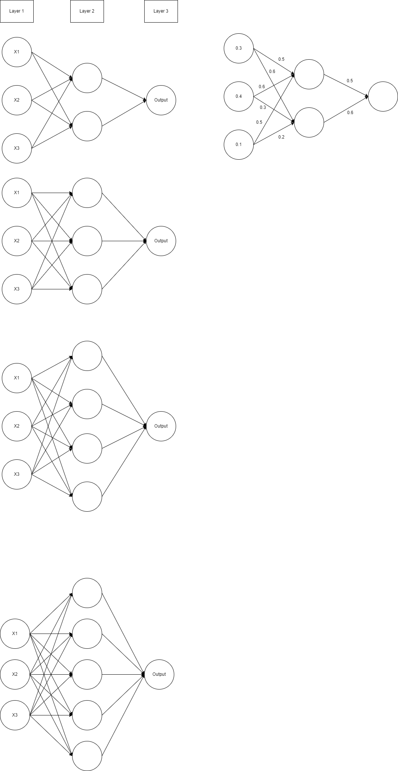

Gambar 3.7. Model untuk perhitungan neural network

Pada gambar di atas dijelaskan bahwa model ini menggunakan tiga input, satu *hidden layer* dengan dua neuron dan delapan bobot untuk setiap neuron pada input dan *hidden layer* dengan menggunakan *learning rate* sebesar 0,1 dan target yang diharapkan adalah 0,3. Untuk nilai input yang digunakan untuk contoh perhitungan *neural network* *backpropagation* bisa dilihat pada tabel 3.1.

|  |  |  |  |  |
| --- | --- | --- | --- | --- |
|  |  |  |  |  |
| 0.3 | 0.4 | 0.1 | 0.1 | 0.3 |

Tabel 3.1. Input, *learning rate* dan target untuk perhitungan

Kemudian untuk bobot yang digunakan untuk contoh perhitungan bisa dilihat dari tabel di bawah ini:

|  |  |  |  |  |  |  |  |
| --- | --- | --- | --- | --- | --- | --- | --- |
|  |  |  |  |  |  |  |  |
| 0.5 | 0.6 | 0.5 | 0.6 | 0.3 | 0.2 | 0.5 | 0.6 |

Tabel 3.2. Bobot untuk perhitungan

Untuk awal proses kita harus menghitung *forward pass* untuk mendapatkan hasil prediksi. Jika error terlalu besar dalam prediksi, maka kita harus melalui *backward pass* untuk memperbarui bobot sesuai dengan algoritma *backpropagation*. Berikut perhitungan input ke neuron pertama di *hidden layer*

Perhitungan input ke neuron kedua di *hidden layer* sebagai berikut:

Perhitungan output dari neuron pertama dari *hidden layer* sebagai berikut:

Perhitungan output dari neuron kedua dari *hidden layer* sebagai berikut:

Langkah selanjutnya adalah menghitung input dari neuron output, yang dapat dihitung seperti di bawah ini:

Perhitungan dari output dari neuron output dapat dihitung seperti di bawah ini:

Dengan demikian, output yang diharapkan dari neural network berdasarkan bobot saat ini adalah . Kemudian dapat menghitung error prediksi sesuai dengan persaman berikut:

Error kelihatan sangat tinggi, maka dari itu harus memperbarui bobot neural network menggunakan algoritma backpropagation.

* + 1. **Backward Propagation (Backpropagation)**

Tujuan dari turunan parsial adalah untuk mendapatkan bagaimana error total E berubah wrt masing-masing dari enam bobot

Kemudian, dimulai dengan menghitung turunan parsial dari output wrt bobot output hidden layer

1. Turunan

Dimulai dengan , dengan mengikuti *chain* sebagai berikut:

Selanjutnya, dapat menghitung setiap bagian yang pada awalnya dan kemudian menggabungkannya untuk mendapatkan turunan nilai target yang diinginkan.

Untuk turunan pertama yaitu dengan menghitungnya seperti di bawah ini:

Kemudian mengganti nilai-nilai variabel seperti berikut:

Untuk turunan kedua yaitu dengan menghitungnya seperti berikut:

Kemudian menghitung turunan terakhir yaitu dengan menghitungnya seperti di bawah ini:

Setelah menghitung ketiga turunan yang diperlukan, kita dapat menghitung turunan target sebagai berikut:

1. Turunan

Setelah menghitung turunan target, kemudian menghitung . Untuk menghitung kita akan menggunakan *chain* berikut:

Perhitungan yang sama akan diulang hanya dengan perubahan pada turunan terakhir yang dapat dihitung sebagai berikut:

Setelah selesai menghitung , turunan bisa dihitung seperti di bawah ini:

1. Turunan

Jika selesai menghitung turunan untuk , kemudian hitung turunan wrt untuk Dimulai dengan kami akan mengikuti *chain* berikut:

Kita akan mengikuti prosedur sebelumnya dengan menghitung turunan individu dan akhirnya menggabungkan semuanya. Dua turunan pertama telah dihitung sebelumnya, dan hasilnya adalah sebagai berikut:

Untuk turunan selanjutnya yaitu , dengan menghitungnya seperti di bawah ini:

Selanjutnya menghitung dengan perhitungan sebagai berikut:

Setelah menghitung kemudian menghitung dengan perhitungan sebagai berikut:

Jika semua sudah dihitung, turunan target dapat dihitung dengan perhitungan berikut:

1. Turunan

Setelah itu menghitung **,** Mirip dengan metode perhitungan kita bisa menghitung Satu-satunya perubahan adalah turunan terakhir dengan menghitungnya seperti di bawah ini:

Kemudian:

1. Turunan

Setelah itu menghitung **,** Sama juga seperti metode perhitungan dan Berikut perhitungan turunan dengan:

Jika sudah menghitung maka

1. Turunan

Untuk tiga bobot terakhir yaitu dapat dihitung sama dengan Dimulai dengan ,kita harus mengikuti *chain* berikut ini:

Turunan yang hilang yang akan dihitung adalah dengan menghitungnya seperti di bawah ini:

Untuk menghitung bisa dihitung dengan perhitungan sebagai berikut:

Setelah menghitung untuk bisa dihitung dengan perhitungan di bawah ini:

Jika selesai menghitung kemudian kita dapat menghitung turunan yang diinginkan sebagai berikut:

1. Turunan

Sekarang kita bisa menghitung demikian *chain* yang diikuti adalah sebagai berikut:

Kita harus menghitung turunan yang hilang dengan perhitungan seperti berikut:

Setelah itu menghitung dengan perhitungan seperti di bawah ini:

1. Turunan

Sekarang kita bisa menghitung , seperti pada , demikian *chain* yang diikuti adalah sebagai berikut:

Kita harus menghitung turunan yang hilang, yaitu dengan perhitungan seperti berikut:

Setelah itu menghitung dengan perhitungan seperti di bawah ini:

Jika semua perhitungan sudah selesai, kita telah berhasil menghitung turunan dari error total sesuai dengan masing-masing bobot dalam neural network. Selanjutnya adalah memperbarui bobot sesuai dengan turunannya dan *training* ulang *neural network*. Bobot yang diperbarui akan dihitung sebagai berikut:

* + 1. **Proses Training dan Testing**

Setelah melakukan tahap *preprocessing,* tahap selanjutnya adalah proses *training*. Proses pelatihan adalah salah satu proses pembelajaran mesin yang bekerja dan memungkinkan metode yang telah ditentukan untuk mengingat pola untuk setiap kelas dalam data pelatihan (Mulyanto et.al.). Berikut diagram alur dari proses *training* yang akan digunakan untuk penelitian ini:

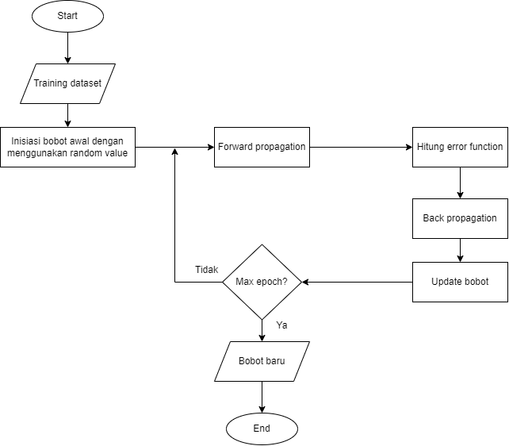

Gambar 3.8. Diagram alur proses *training*

Penjelasan pada diagram alur di atas yaitu dataset *training* dihasilkan dari proses *preprocessing* yang telah dibagi antara data *training* dan data *testing*. Setelah menginisiasi data *training*, kemudian menginisiasi bobot untuk setiap neuron yang dibuat, lalu proses *forward propagation* dilakukan untuk mendapatkan output yang digunakan untuk menghitung *error function*. Setelah nilai *error function* didapatkan, proses *backpropagation* dilakukan untuk bisa memperbarui bobot. Setelah itu, jika *max epoch* belum tercapai, maka proses diulangi lagi ke proses *forward propagation* sampai *max epoch* tercapai.

Jika proses *training* sudah dilakukan, maka dilakukan proses *testing*. Proses *testing* adalah proses uji pada model *training* yang telah dibuat menggunakan paramater terbaru dari proses *training*. Berikut diagram alur dari proses *testing*:

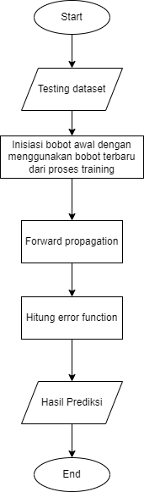

Gambar 3.9. Diagram alur proses *testing*

Dari gambar diatas, dijelaskan bahwa input yang digunakan adalah data *testing* yang mana data *testing* juga didapatkan dari tahap *preprocessing*. Kemudian menginisiasi data bobot yang didapatkan dari proses *training*. Lalu proses *forward propagation* dilakukan sehingga output bisa digunakan untuk mendapatkan nilai *error function* dan hasil prediksi.

**BAB IV**

**UJI COBA DAN PENGUJIAN**

Pada bab ini menjelaskan dan membahas tentang hasil dari implementasi algoritma *neural network backpropagation* untuk melakukan prediksi upah minimum kabupaten/kota se-Jawa Timur. Hasil dari pengujian berupa model-model yang disajikan dalam bentuk tabel dan plot dari hasil dan *error function* yang berupa MSE, MAPE dan akurasi.

* 1. **Pengujian Model**

Pengujian ini digunakan untuk menemukan model terbaik untuk mendapatkan nilai prediksi dari upah minimum kabupaten/kota se-Jawa Timur. Proses pengujian ini menggunakan 8 model. Untuk model-model yang digunakan bisa dilihat pada gambar di bawah ini:

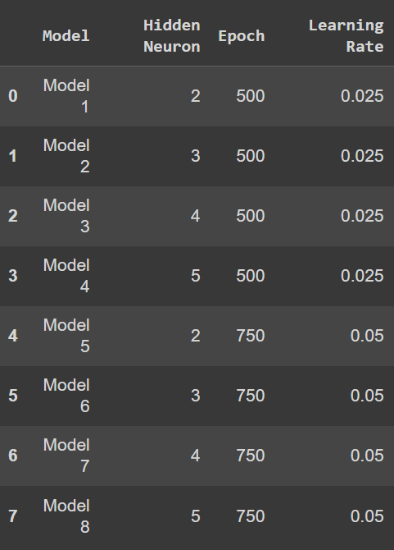

Gambar 4.1. Model-model neural network yang digunakan

Gambar di atas menunjukkan bahwa, model yang digunakan berupa model *neural network* yang mana mempunyai neuron pada *hidden layer*, *epoch* dan *learning rate* yang berbeda.

Sesuai dari batasan penelitian, data *traning* yang digunakan adalah data TPT, UM dan PPP dari tahun 2016-2021 dan data testing yang digunakan adalah data TPT, UM dan PPP tahun 2021 untuk memprediksi upah minimum kabupaten/kota tahun 2022.

* + 1. **Pengujian Model 1**

Pada model 1 menggunakan 2 neuron pada *hidden layer*, 500 *epoch* dan 0.025 *learning rate*. Pada proses *training*, nilai MSE yang didapatkan adalah 0.048362, nilai MAPE adalah 20.58824 dan akurasi yang didapat adalah 79.41176. Pada model ini hasil nilai testing/prediksi yang didapatkan adalah sebagai berikut:

|  |  |  |  |
| --- | --- | --- | --- |
| **No.** | **Kota/Kabupaten** | **Aktual** | **Prediksi** |
| 1 | KAB. PACITAN | 1879248.05 | 2219086.39 |
| 2 | KAB. PONOROGO | 1871637.04 | 2437529.71 |
| 3 | KAB. TRENGGALEK | 1871637.04 | 2322792.92 |
| 4 | KAB. TULUNGAGUNG | 1924688.03 | 2431674.21 |
| ... | ... | ... | ... |
| 35 | KOTA MOJOKERTO | 2400423.67 | 2620533.38 |
| 36 | KOTA MADIUN | 1903605.86 | 2573405.13 |
| 37 | KOTA SURABAYA | 4124003.66 | 2793732.31 |
| 38 | KOTA BATU | 2730073.26 | 2606943.93 |

Tabel 4.1. Hasil prediksi dari model 1

Tabel di atas didapatkan data nama kota/kabupaten, data upah minimum kabupaten/kota aktual dan data prediksi yang didapatkan dari model 1. Jika hasil di atas disajikan menggunakan grafik plot, maka akan keluar output gambar berikut:

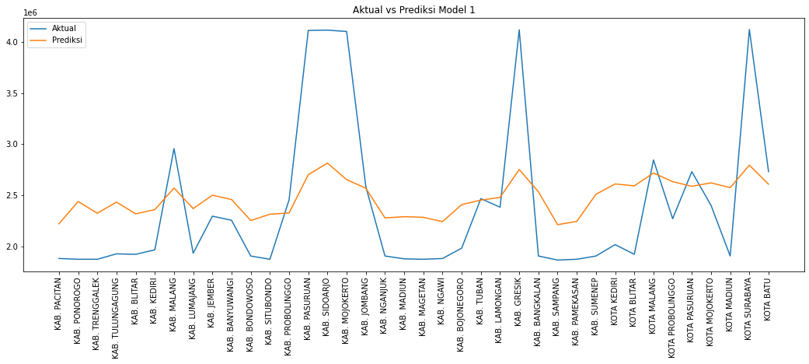

Gambar 4.2. Diagram plot hasil prediksi dari model 1

Pada gambar di atas ditunjukkan bahwa garis plot yang berwarna biru adalah data aktual dan data prediksi adalah garis plot yang berwarna oranye. Untuk nilai *error function* pada model 1, nilai MSE yang didapat 0.049737, nilai MAPE yang didapat 19.97676 dan akurasinya adalah 80.02324.

* + 1. **Pengujian Model 2**

Pada model 2 menggunakan 3 neuron pada *hidden layer*, 500 *epoch* dan 0.025 *learning rate*. Pada proses *training*, nilai MSE yang didapatkan adalah 0.049402, nilai MAPE adalah 22.30668 dan akurasi yang didapat adalah 77.69332. Pada model ini hasil nilai testing/prediksi yang didapatkan adalah sebagai berikut:

|  |  |  |  |
| --- | --- | --- | --- |
| **No.** | **Kota/Kabupaten** | **Aktual** | **Prediksi** |
| 1 | KAB. PACITAN | 1879248.05 | 2426590.84 |
| 2 | KAB. PONOROGO | 1871637.04 | 2448970.13 |
| 3 | KAB. TRENGGALEK | 1871637.04 | 2384853.28 |
| 4 | KAB. TULUNGAGUNG | 1924688.03 | 2438396.90 |
| ... | ... | ... | ... |
| 35 | KOTA MOJOKERTO | 2400423.67 | 2588534.78 |
| 36 | KOTA MADIUN | 1903605.86 | 2407868.35 |
| 37 | KOTA SURABAYA | 4124003.66 | 2808825.08 |
| 38 | KOTA BATU | 2730073.26 | 2628253.31 |

Tabel 4.2. Hasil prediksi dari model 2

Tabel di atas didapatkan data nama kota/kabupaten, data upah minimum kabupaten/kota aktual dan data prediksi yang didapatkan dari model 2. Jika hasil di atas disajikan menggunakan grafik plot, maka akan keluar *output* gambar berikut:

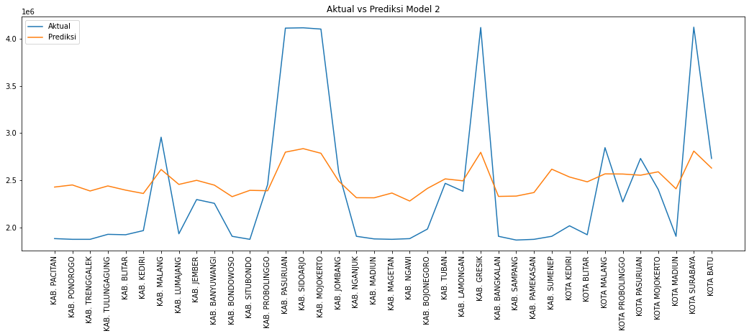

Gambar 4.2. Diagram plot hasil prediksi dari model 2

Pada gambar di atas ditunjukkan bahwa garis plot yang berwarna biru adalah data aktual dan data prediksi adalah garis plot yang berwarna oranye. Untuk nilai *error function* pada model 2, nilai MSE yang didapat 0.048215, nilai MAPE yang didapat 20.65629 dan akurasinya adalah 79.34371.

* + 1. **Pengujian Model 3**

Pada model 3 menggunakan 4 neuron pada *hidden layer*, 500 *epoch* dan 0.025 *learning rate*. Pada proses *training*, nilai MSE yang didapatkan adalah 0.026378, nilai MAPE adalah 16.88086 dan akurasi yang didapat adalah 83.11914. Pada model ini hasil nilai testing/prediksi yang didapatkan adalah sebagai berikut:

|  |  |  |  |
| --- | --- | --- | --- |
| **No.** | **Kota/Kabupaten** | **Aktual** | **Prediksi** |
| 1 | KAB. PACITAN | 1879248.05 | 2369788.95 |
| 2 | KAB. PONOROGO | 1871637.04 | 2555845.15 |
| 3 | KAB. TRENGGALEK | 1871637.04 | 2344751.13 |
| 4 | KAB. TULUNGAGUNG | 1924688.03 | 2530972.01 |
| ... | ... | ... | ... |
| 35 | KOTA MOJOKERTO | 2400423.67 | 2962434.38 |
| 36 | KOTA MADIUN | 1903605.86 | 2562167.07 |
| 37 | KOTA SURABAYA | 4124003.66 | 3390141.27 |
| 38 | KOTA BATU | 2730073.26 | 3021401.04 |

Tabel 4.4. Hasil prediksi dari model 3

Tabel di atas didapatkan data nama kota/kabupaten, data upah minimum kabupaten/kota aktual dan data prediksi yang didapatkan dari model 3. Jika hasil di atas disajikan menggunakan grafik plot, maka akan keluar output gambar berikut:

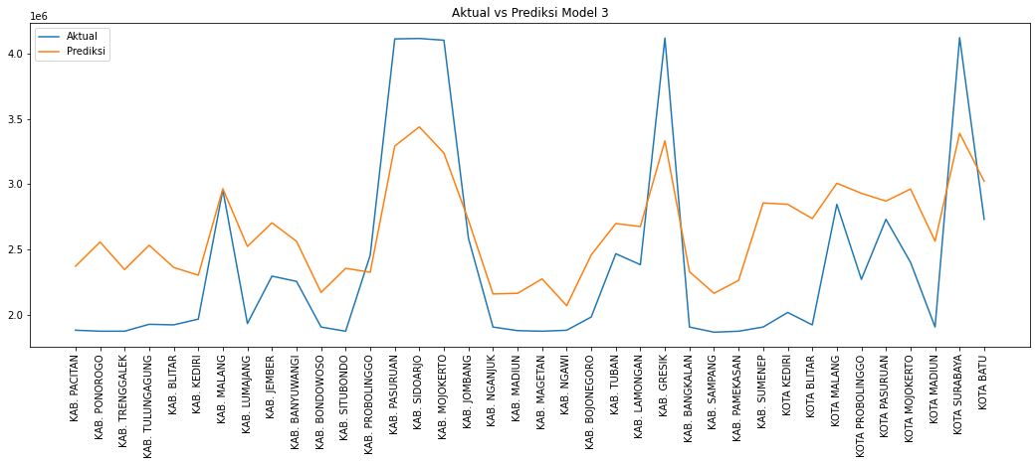

Gambar 4.3. Diagram plot hasil prediksi dari model 3

Pada gambar di atas ditunjukkan bahwa garis plot yang berwarna biru adalah data aktual dan data prediksi adalah garis plot yang berwarna oranye. Untuk nilai *error function* pada model 3, nilai MSE yang didapat 0.034836, nilai MAPE yang didapat 20.36657 dan akurasinya adalah 79.63343.

* + 1. **Pengujian Model 4**

Pada model 4 menggunakan 5 neuron pada *hidden layer*, 500 *epoch* dan 0.025 *learning rate*. Pada proses *training*, nilai MSE yang didapatkan adalah 0.032844, nilai MAPE adalah 19.97809 dan akurasi yang didapat adalah 80.02191. Pada model ini hasil nilai testing/prediksi yang didapatkan adalah sebagai berikut:

|  |  |  |  |
| --- | --- | --- | --- |
| **No.** | **Kota/Kabupaten** | **Aktual** | **Prediksi** |
| 1 | KAB. PACITAN | 1879248.05 | 2332381.63 |
| 2 | KAB. PONOROGO | 1871637.04 | 2498103.02 |
| 3 | KAB. TRENGGALEK | 1871637.04 | 2437389.94 |
| 4 | KAB. TULUNGAGUNG | 1924688.03 | 2520890.83 |
| ... | ... | ... | ... |
| 35 | KOTA MOJOKERTO | 2400423.67 | 2820114.39 |
| 36 | KOTA MADIUN | 1903605.86 | 2650197.51 |
| 37 | KOTA SURABAYA | 4124003.66 | 3248493.69 |
| 38 | KOTA BATU | 2730073.26 | 2901616.39 |

Tabel 4.5. Hasil prediksi dari model 4

Tabel di atas didapatkan data nama kota/kabupaten, data upah minimum kabupaten/kota aktual dan data prediksi yang didapatkan dari model 4. Jika hasil di atas disajikan menggunakan grafik plot, maka akan keluar output gambar berikut:

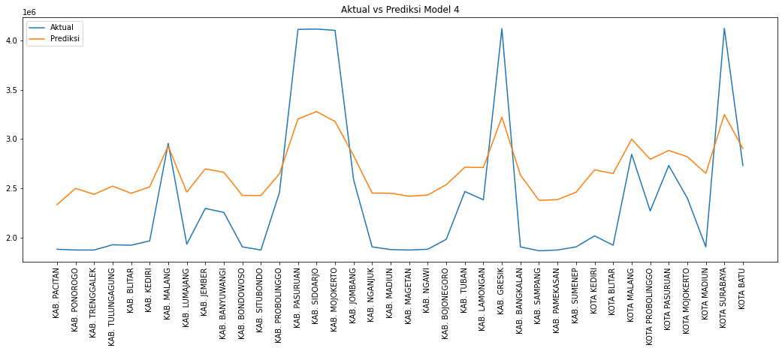

Gambar 4.4. Diagram plot hasil prediksi dari model 4

Pada gambar di atas ditunjukkan bahwa garis plot yang berwarna biru adalah data aktual dan data prediksi adalah garis plot yang berwarna oranye. Untuk nilai *error function* pada model 4, nilai MSE yang didapat 0.041365, nilai MAPE yang didapat 23.18243 dan akurasinya adalah 76.81757.

* + 1. **Pengujian Model 5**

Pada model 5 menggunakan 2 neuron pada *hidden layer*, 750 *epoch* dan 0.05 *learning rate*. Pada proses *training*, nilai MSE yang didapatkan adalah 0.044792, nilai MAPE adalah 18.83637 dan akurasi yang didapat adalah 81.16363. Pada model ini hasil nilai testing/prediksi yang didapatkan adalah sebagai berikut:

|  |  |  |  |
| --- | --- | --- | --- |
| **No.** | **Kota/Kabupaten** | **Aktual** | **Prediksi** |
| 1 | KAB. PACITAN | 1879248.05 | 2069196.63 |
| 2 | KAB. PONOROGO | 1871637.04 | 2389229.77 |
| 3 | KAB. TRENGGALEK | 1871637.04 | 2285423.36 |
| 4 | KAB. TULUNGAGUNG | 1924688.03 | 2401855.13 |
| ... | ... | ... | ... |
| 35 | KOTA MOJOKERTO | 2400423.67 | 2613766.76 |
| 36 | KOTA MADIUN | 1903605.86 | 2630285.76 |
| 37 | KOTA SURABAYA | 4124003.66 | 2824822.23 |
| 38 | KOTA BATU | 2730073.26 | 2601305.24 |

Tabel 4.6. Hasil prediksi dari model 5

Tabel di atas didapatkan data nama kota/kabupaten, data upah minimum kabupaten/kota aktual dan data prediksi yang didapatkan dari model 5. Jika hasil di atas disajikan menggunakan grafik plot, maka akan keluar output gambar berikut:

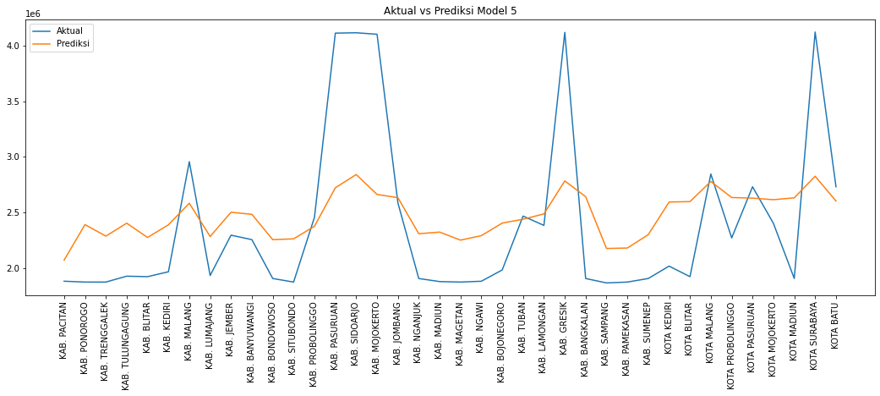

Gambar 4.5. Diagram plot hasil prediksi dari model 5

Pada gambar di atas ditunjukkan bahwa garis plot yang berwarna biru adalah data aktual dan data prediksi adalah garis plot yang berwarna oranye. Untuk nilai *error function* pada model 5, nilai MSE yang didapat 0.047508, nilai MAPE yang didapat 19.13039 dan akurasinya adalah 80.86961.

* + 1. **Pengujian Model 6**

Pada model 6 menggunakan 3 neuron pada *hidden layer*, 750 *epoch* dan 0.05 le*arning rate*. Pada proses *training*, nilai MSE yang didapatkan adalah 0.003403, nilai MAPE adalah 5.107052 dan akurasi yang didapat adalah 94.89295. Pada model ini hasil nilai testing/prediksi yang didapatkan adalah sebagai berikut:

|  |  |  |  |
| --- | --- | --- | --- |
| **No.** | **Kota/Kabupaten** | **Aktual** | **Prediksi** |
| 1 | KAB. PACITAN | 1879248.05 | 2138180.07 |
| 2 | KAB. PONOROGO | 1871637.04 | 2286563.40 |
| 3 | KAB. TRENGGALEK | 1871637.04 | 2160303.46 |
| 4 | KAB. TULUNGAGUNG | 1924688.03 | 2327565.75 |
| ... | ... | ... | ... |
| 35 | KOTA MOJOKERTO | 2400423.67 | 3047662.98 |
| 36 | KOTA MADIUN | 1903605.86 | 2390587.72 |
| 37 | KOTA SURABAYA | 4124003.66 | 3974025.72 |
| 38 | KOTA BATU | 2730073.26 | 3351309.18 |

Tabel 4.7. Hasil prediksi dari model 6

Tabel di atas didapatkan data nama kota/kabupaten, data upah minimum kabupaten/kota aktual dan data prediksi yang didapatkan dari model 6. Jika hasil di atas disajikan menggunakan grafik plot, maka akan keluar output gambar berikut:

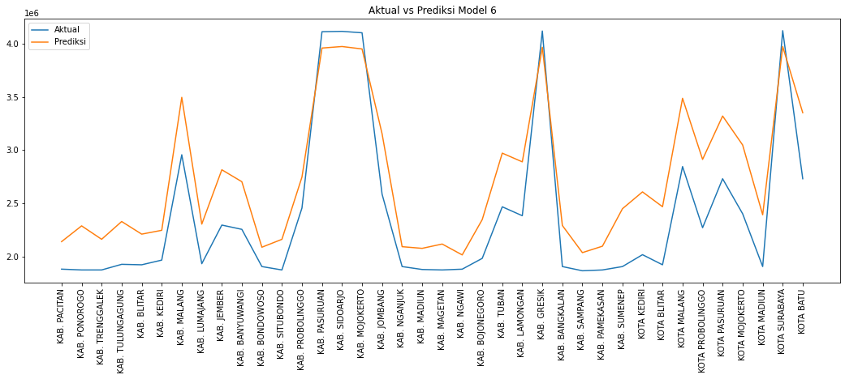

Gambar 4.6. Diagram plot hasil prediksi dari model 6

Pada gambar di atas ditunjukkan bahwa garis plot yang berwarna biru adalah data aktual dan data prediksi adalah garis plot yang berwarna oranye. Untuk nilai *error function* pada model 5, nilai MSE yang didapat 0.021537, nilai MAPE yang didapat 16.71776 dan akurasinya adalah 83.28224.

* + 1. **Pengujian Model 7**

Pada model 7 menggunakan 4 neuron pada *hidden layer*, 750 *epoch* dan 0.05 *learning rate*. Pada proses *training*, nilai MSE yang didapatkan adalah 0.003926, nilai MAPE adalah 5.332609 dan akurasi yang didapat adalah 94.66739. Pada model ini hasil nilai testing/prediksi yang didapatkan adalah sebagai berikut:

|  |  |  |  |
| --- | --- | --- | --- |
| **No.** | **Kota/Kabupaten** | **Aktual** | **Prediksi** |
| 1 | KAB. PACITAN | 1879248.05 | 2056360.53 |
| 2 | KAB. PONOROGO | 1871637.04 | 2280880.67 |
| 3 | KAB. TRENGGALEK | 1871637.04 | 2169905.35 |
| 4 | KAB. TULUNGAGUNG | 1924688.03 | 2334640.20 |
| ... | ... | ... | ... |
| 35 | KOTA MOJOKERTO | 2400423.67 | 3094556.01 |
| 36 | KOTA MADIUN | 1903605.86 | 2464752.17 |
| 37 | KOTA SURABAYA | 4124003.66 | 3939097.67 |
| 38 | KOTA BATU | 2730073.26 | 3354089.38 |

Tabel 4.8. Hasil prediksi dari model 7

Tabel di atas didapatkan data nama kota/kabupaten, data upah minimum kabupaten/kota aktual dan data prediksi yang didapatkan dari model 7. Jika hasil di atas disajikan menggunakan grafik plot, maka akan keluar output gambar berikut:

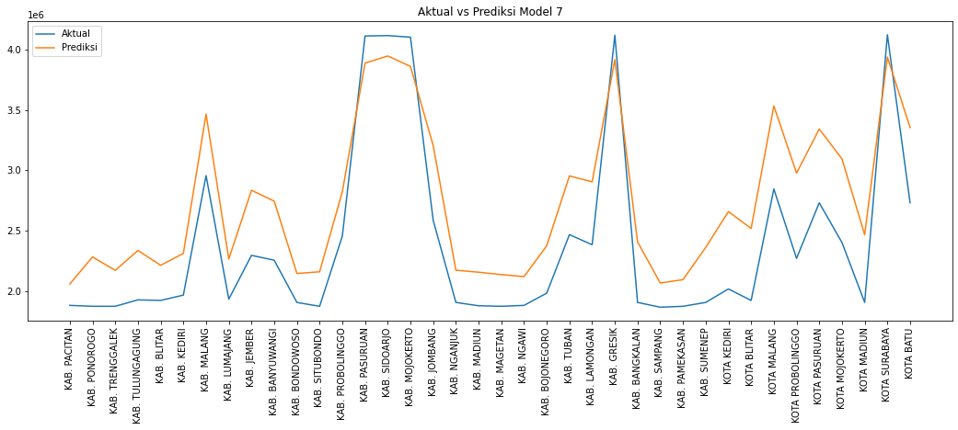

Gambar 4.7. Diagram plot hasil prediksi dari model 7

Pada gambar di atas ditunjukkan bahwa garis plot yang berwarna biru adalah data aktual dan data prediksi adalah garis plot yang berwarna oranye. Untuk nilai *error function* pada model 7, nilai MSE yang didapat 0.024426, nilai MAPE yang didapat 18.02377 dan akurasinya adalah 81.97623.

* + 1. **Pengujian Model 8**

Pada model 8 menggunakan 5 neuron pada *hidden layer*, 750 *epoch* dan 0.05 learning rate. Pada proses training, nilai MSE yang didapatkan adalah 0.002533, nilai MAPE adalah 4.217737 dan akurasi yang didapat adalah 95.78226. Pada model ini hasil nilai testing/prediksi yang didapatkan adalah sebagai berikut:

|  |  |  |  |
| --- | --- | --- | --- |
| **No.** | **Kota/Kabupaten** | **Aktual** | **Prediksi** |
| 1 | KAB. PACITAN | 1879248.05 | 2162256.55 |
| 2 | KAB. PONOROGO | 1871637.04 | 2200728.63 |
| 3 | KAB. TRENGGALEK | 1871637.04 | 2147043.75 |
| 4 | KAB. TULUNGAGUNG | 1924688.03 | 2252223.21 |
| ... | ... | ... | ... |
| 35 | KOTA MOJOKERTO | 2400423.67 | 2989215.98 |
| 36 | KOTA MADIUN | 1903605.86 | 2154763.81 |
| 37 | KOTA SURABAYA | 4124003.66 | 4023536.74 |
| 38 | KOTA BATU | 2730073.26 | 3383168.66 |

Tabel 4.9. Hasil prediksi dari model 8

Tabel di atas didapatkan data nama kota/kabupaten, data upah minimum kabupaten/kota aktual dan data prediksi yang didapatkan dari model 8. Jika hasil di atas disajikan menggunakan grafik plot, maka akan keluar output gambar berikut:

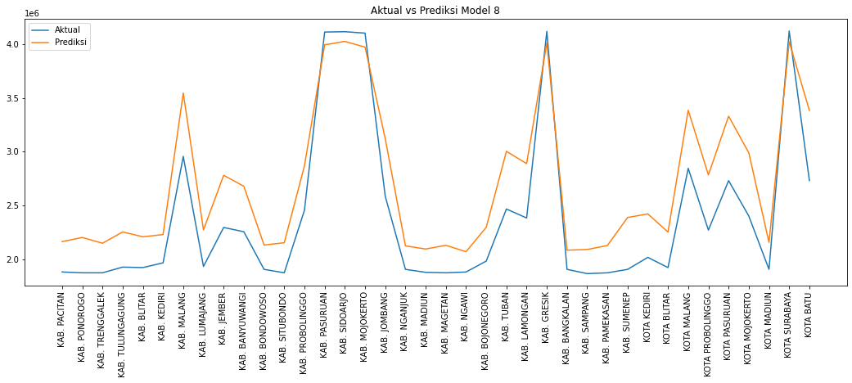

Gambar 4.8. Diagram plot hasil prediksi dari model 8

Pada gambar di atas ditunjukkan bahwa garis plot yang berwarna biru adalah data aktual dan data prediksi adalah garis plot yang berwarna oranye. Untuk nilai *error function* pada model 8, nilai MSE yang didapat 0.017913, nilai MAPE yang didapat 15.18103 dan akurasinya adalah 84.81897.

* 1. **Hasil Pengujian**

Pada subbab 4.1, telah dilakukan pengujian dari setiap model yang dimulai dari model 1 sampai model 8. Pada tahap pengujian, telah didapatkan nilai hasil dan *error function*. Untuk nilai *error function* yang didapat pada proses *training* tiap model bisa dilihat pada tabel berikut:

|  |  |  |  |
| --- | --- | --- | --- |
| **Nama Model** | **MSE** | **MAPE** | **Akurasi** |
| Model 1 | 0.048362 | 20.58824 | 79.41176 |
| Model 2 | 0.049402 | 22.30668 | 77.69332 |
| Model 3 | 0.026378 | 16.88086 | 83.11914 |
| Model 4 | 0.032844 | 19.97809 | 80.02191 |
| Model 5 | 0.044792 | 18.83637 | 81.16363 |
| Model 6 | 0.003403 | 5.107052 | 94.89295 |
| Model 7 | 0.003926 | 5.332609 | 94.66739 |
| Model 8 | 0.002533 | 4.217737 | 95.78226 |

Tabel 4.10. Nilai *error function* proses *training* model 1 sampai model 8

Pada tabel di atas didapat nilai *error function* yang berbeda dari proses *training* setiap model, baik dari nilai MSE, MAPE dan akurasi yang dihasilkan. Jika tabel di atas disajikan pada plot bar, maka akan keluar output sebagai berikut:

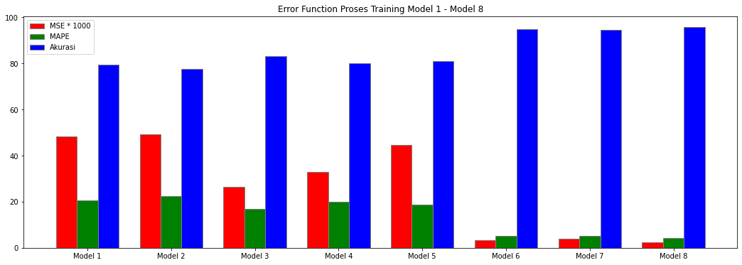

Gambar 4.9. Bar plot *error function* proses *training* model 1 sampai model 8

Berdasarkan gambar di atas, untuk proses *training* model yang paling optimal adalah model 8 yang mempunyai nilai MSE sebesar 0.002533, nilai MAPE sebesar 4.217737 dan akurasi yang didapat bernilai 95.78226. dan hasil yang paling kurang optimal didapat pada proses *training* didapat dari model 2 yang mempunyai yang mempunyai nilai MSE sebesar 0.049402, nilai MAPE sebesar 22.30668 dan akurasi yang didapat bernilai 77.69332.

Untuk nilai *error function* yang didapat pada proses testing tiap model bisa dilihat pada tabel berikut:

|  |  |  |  |
| --- | --- | --- | --- |
| **Nama Model** | **MSE** | **MAPE** | **Akurasi** |
| Model 1 | 0.049737 | 19.97676 | 80.02324 |
| Model 2 | 0.048215 | 20.65629 | 79.34371 |
| Model 3 | 0.034836 | 20.36657 | 79.63343 |
| Model 4 | 0.041365 | 23.18243 | 76.81757 |
| Model 5 | 0.047508 | 19.13039 | 80.86961 |
| Model 6 | 0.021537 | 16.71776 | 83.28224 |
| Model 7 | 0.024426 | 18.02377 | 81.97623 |
| Model 8 | 0.017913 | 15.18103 | 84.81897 |

Tabel 4.11. Nilai *error function* proses testing model 1 sampai model 8

Pada tabel di atas didapat nilai *error function* yang berbeda dari proses testing setiap model, baik dari nilai MSE, MAPE dan akurasi yang dihasilkan seperti pada proses *training*. Jika tabel di atas disajikan pada plot bar, maka akan keluar output sebagai berikut:

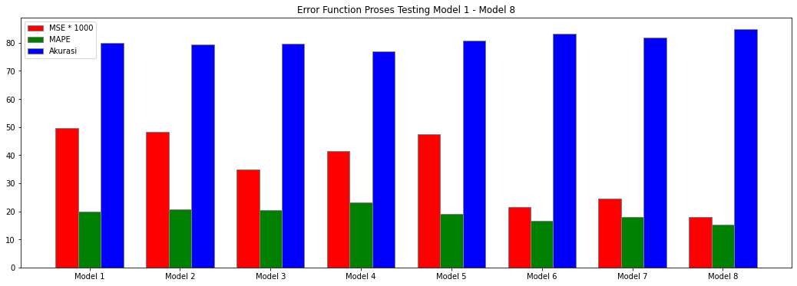

Gambar 4.10. Bar plot *error function* proses testing model 1 sampai model 8

Berdasarkan gambar di atas, untuk proses testing model yang paling optimal adalah model 8 yang mempunyai nilai MSE sebesar 0.017913, nilai MAPE sebesar 15.18103 dan akurasi yang didapat bernilai 84.81897. dan hasil yang paling kurang optimal didapat pada proses testing didapat dari model 4 yang mempunyai yang mempunyai nilai MSE sebesar 0.041365, nilai MAPE sebesar 23.18243 dan akurasi yang didapat bernilai 76.81757. Sehingga hasil prediksi terbaik didapat dari model 8 dengan hasil prediksi terdapat pada tabel berikut ini:

|  |  |  |  |
| --- | --- | --- | --- |
| **No.** | **Kota/Kabupaten** | **Aktual** | **Prediksi** |
| 1 | KAB. PACITAN | 1879248.05 | 2162256.55 |
| 2 | KAB. PONOROGO | 1871637.04 | 2200728.63 |
| 3 | KAB. TRENGGALEK | 1871637.04 | 2147043.75 |
| 4 | KAB. TULUNGAGUNG | 1924688.03 | 2252223.21 |
| 5 | KAB. BLITAR | 1920272.53 | 2207126.50 |
| 6 | KAB. KEDIRI | 1964332.02 | 2227685.92 |
| 7 | KAB. MALANG | 2956038.32 | 3546661.26 |
| 8 | KAB. LUMAJANG | 1930473.97 | 2270985.04 |
| 9 | KAB. JEMBER | 2294081.21 | 2779817.87 |
| 10 | KAB. BANYUWANGI | 2253779.03 | 2677159.64 |
| 11 | KAB. BONDOWOSO | 1903605.86 | 2130031.78 |
| 12 | KAB. SITUBONDO | 1871637.04 | 2151403.87 |
| 13 | KAB. PROBOLINGGO | 2454492.28 | 2868549.23 |
| 14 | KAB. PASURUAN | 4113928.13 | 3994638.26 |
| 15 | KAB. SIDOARJO | 4117286.63 | 4026967.60 |
| 16 | KAB. MOJOKERTO | 4103852.57 | 3973454.83 |
| 17 | KAB. JOMBANG | 2584712.55 | 3120739.45 |
| 18 | KAB. NGANJUK | 1903605.86 | 2122343.33 |
| 19 | KAB. MADIUN | 1876059.18 | 2093293.13 |
| 20 | KAB. MAGETAN | 1871637.04 | 2127837.96 |
| 21 | KAB. NGAWI | 1879033.13 | 2067987.56 |
| 22 | KAB. BOJONEGORO | 1980725.79 | 2295530.58 |
| 23 | KAB. TUBAN | 2466037.13 | 3003055.69 |
| 24 | KAB. LAMONGAN | 2382030.46 | 2888259.43 |
| 25 | KAB. GRESIK | 4120645.14 | 4013213.02 |
| 26 | KAB. BANGKALAN | 1903605.86 | 2082535.60 |
| 27 | KAB. SAMPANG | 1863970.37 | 2088645.77 |
| 28 | KAB. PAMEKASAN | 1871637.04 | 2126197.15 |
| 29 | KAB. SUMENEP | 1903605.86 | 2386755.54 |
| 30 | KOTA KEDIRI | 2015381.43 | 2420321.18 |
| 31 | KOTA BLITAR | 1920272.53 | 2251232.28 |
| 32 | KOTA MALANG | 2844808.55 | 3386292.33 |
| 33 | KOTA PROBOLINGGO | 2269220.41 | 2783065.68 |
| 34 | KOTA PASURUAN | 2730073.26 | 3330565.31 |
| 35 | KOTA MOJOKERTO | 2400423.67 | 2989215.98 |
| 36 | KOTA MADIUN | 1903605.86 | 2154763.81 |
| 37 | KOTA SURABAYA | 4124003.66 | 4023536.74 |
| 38 | KOTA BATU | 2730073.26 | 3383168.66 |

Tabel 4.12. Hasil dari prediksi model 8 yang menjadi model yang paling optimal

**BAB V**

**KESIMPULAN DAN SARAN**

Pada bab ini menjelaskan tentang kesimpulan dari penelitian prediksi upah minimum kabupaten/kota se-Jawa Timur menggunakan metode *neural network backprogatation*, yang telah dilakukan pada bab-bab sebelumnya. Dan saran yang bisa disampaikan jika penelitian ini dijadikan sebagai referensi yang diharapkan dapat menghasilkan penelitian yang akan dilakukan semakin baik untuk kedepannya.

* 1. **Kesimpulan**

Melalui penelitian yang sudah dilakukan pada bab-bab sebelumnya, dapat disimpulkan beberapa hal sebagai berikut:

1. Dari pengujian model-model yang telah diuji, model yang paling kurang optimal saat proses *training* adalah model 2 yang mempunyai *error function* yaitu nilai MSE sebesar 0.049402, nilai MAPE sebesar 22.30668 dan akurasi yang didapat bernilai 77.69332.
2. Dari pengujian model-model yang telah diuji, model yang paling kurang optimal saat proses testing adalah model 4 yang mempunyai *error function* yaitu nilai MSE sebesar 0.041365, nilai MAPE sebesar 23.18243 dan akurasi yang didapat bernilai 76.81757.
3. Dari pengujian model-model yang telah diuji, model yang paling optimal saat proses training adalah model 8 yang mempunyai error function yaitu nilai MSE yang didapatkan adalah 0.002533, nilai MAPE adalah 4.217737 dan akurasi yang didapat adalah 95.78226.
4. Dari pengujian model-model yang telah diuji, model yang paling optimal saat proses testing adalah model 8 yang mempunyai error function yaitu nilai MSE yang didapat 0.017913, nilai MAPE yang didapat 15.18103 dan akurasinya adalah 84.81897. Sehingga hasil prediksi yang paling bagus pada penelitian ini diambil pada model 8.
5. Dari model-model yang sudah diuji, jika *learning rate* dan *epoch* semakin besar saat menggunakan jumlah neuron pada *hidden layer* yang sama, maka akan menghasilkan *error function* yang semakin kecil. Sehingga akurasi yang didapat untuk melakukan prediksi nilainya semakin besar.
   1. **Saran**

Saran yang dapat penulis sampaikan untuk penelitian selanjutnya adalah sebagai berikut:

1. Pada penelitian ini arsitektur neural network yang digunakan hanya menggunakan 1 hidden layer. Sehingga, pada penelitian selanjutnya menggunakan lebih dari 1 hidden layer atau menggunakan deep neural network.
2. Pada penelitian ini hanya menggunakan struktur program yang tidak menggunakan GUI, sehingga disarankan untuk penelitian selanjutnya menggunakan GUI seperti website agar dataset dan hasil prediksi yang lebih mudah dibaca.

**DAFTAR PUSTAKA**

A. Gad. (21 Juli 2022). A Comprehensive Guide to the Backpropagation Algorithm in Neural Networks. Neptune AI. *https://neptune.ai/blog/backpropagation-algorithm-in-neural-networks-guide*.

Agus Mulyanto, Erlina Susanti, Farli Rossi, Wajiran Wajiran, Rohmat Indra Borman

Ahmad, A., & Brown, G. (2009). Data transformation for decision tree ensembles.

Al-Albani, M. N. (t.t.). Shahih Sunan Ibnu Majah juz II. Saudi Arabia: Maktabah Al-Ma’anf.

Almas M. F. (2018). IMPLEMENTASI METODE BACKPROPAGATION UNTUK PREDIKSI HARGA BATU BARA. Malang: UNIVERSITAS BRAWIJAYA.

Dristyan, F. (2018). Prediksi Jumlah Penjualan Kredit Sepeda Motor Menggunakan Algoritma Backpropagation. Seminar Nasional Royal (SENAR), 1(1), 185 – 190.

Evita, C. (2021). Penerapan Artificial Neural Network Algoritma Backpropagation Pada Prediksi Produksi Jagung. Seminar Nasional Forter Regional 7. ISSN 2621-5551

G, Kevin. (1997). An introduction to neural networks. London. UCL Press Limited.

Haviluddin, Arifin, Z., Kridalaksana, A. H., & Cahyadi, D. (2016). Prediksi Kedatangan Turis Asing Ke Indonesia Menggunakan Backpropagation Neural Networks. Jurnal Teknologi dan Sistem Komputer. Vol. 4. No. 4.

H. Putra, N.U. Walmi. 2020. Penerapan Prediksi Produksi Padi Menggunakan Artificial Neural Network Algoritma Backpropagation. Jurnal Nasional Teknologi dan Sistem Informasi. *https://doi.org/10.25077*

Lajnah Pentashihan Mushaf Al-Qur'an. 2011. Al-Quran dan Tafsirnya Jilid 9 (Juz 25 s.d 27). Jakarta. Kementerian Agama

M. Agus, S. Erlina, R. Farli, Wajiran, R. I. Borman. Penerapan Convolutional Neural Network (CNN) pada Pengenalan Aksara Lampung Berbasis Optical Character Recognition (OCR). *http://dx.doi.org/10.26418/jp.v7i1.44133*.

N. Ida, R. Indra. (2020). Mean Absolute Percentage Error untuk Evaluasi Hasil Prediksi Komoditas Laut. *https://doi.org/10.33633/joins.v5i2.3900*.

P. Ade, K., S. Andi. (2018). PERANCANGAN SISTEM PENDUKUNG KEPUTUSAN UNTUK PREDIKSI PENERIMA BEASISWA MENGGUNAKAN METODE NEURAL NETWORK BACKPROPAGATION. Jurnal Teknologi Informasi dan Ilmu Komputer. *http://dx.doi.org/10.25126/jtiik.201743299*.

Purba, I. S., & Wanto, A. (2018). Prediksi Jumlah Nilai Impor Sumatera Utara Menurut Negara Asal Menggunakan Algoritma Backpropagation. Jurnal Techno.Com. Vol. 17. No. 3.

Raharja, M. A., & Astra, I. M. T. G. (2018). Prediksi Ketinggian Gelombang Laut Menggunakan Metode Backpropagation Pada Pantai Lebih Gianyar. Jurnal Ilmu Komputer. Vol. IX. No. 1.

Sari, Y. (2017). Prediksi harga emas menggunakan metode neural network backpropagation algoritma conjugate gradient. Jurnal Eltikom, 1(2). *https://doi.org/10.31961/eltikom.v1i2.21.*

Satria, B. (2018). Prediksi Volume Penggunaan Air PDAM Menggunakan Metode Jaringan Syaraf Tiruan Backpropagation. Jurnal RESTI (Rekayasa Sistem dan Teknologi Informasi). Vol. 2. No. 3.

T. Dalinama. (2019). Hukum Ketenagakerjaan. Yogyakarta: DEEPUBLISH CV Budi Utama.

Tracyrenee. (2021, Januari 28). How to De-Normalize and De-Standardize data in Python. *https://python.plainenglish.io/how-to-de-normalize-and-de-standardize-data-in-python-b4600cf9ee6*.

Wantono, A., & Windarto, A. P. (2017). Analisis Prediksi Indeks Harga Konsumen Berdasarkan Kelompok Kesehatan Dengan Menggunakan Metode Backpropagation. Jurnal & Penelitian Teknik Informatika. Vol. 2. No. 2.

Wibowo Almais, A. T., Crysdian, C., Holle, K., & Roihan, A. (2022). Smart Assessment Menggunakan Backpropagation Neural Network. MATRIK : Jurnal Manajemen, Teknik Informatika Dan Rekayasa Komputer, 21(3), 525-540. *https://doi.org/10.30812/matrik.v21i3.1469*.

Wihastuti, L., Rahmatullah, H. (2017). Upah Minimum Provinsi (UMP) dan Penyerapan Tenaga Kerja di Pulau Jawa. *https://doi.org/10.22146/jgs.34054*.

Wulandari, D. A. N., & Irfiani, E. (2022). Penentuan Kenaikan Gaji Karyawan Menggunakan Metode Profile Matching. JOINS (Journal of Information System), 7(1), 90-98. *https://doi.org/10.33633/joins.v7i1.6121.*

Yashwanth, N. V. S. (2021, Januari 1). Evaluation metrics & Model Selection in Linear Regression. Medium. *https://towardsdatascience.com/evaluationmetrics-model-selection-in-linear-regression-73c7573208be*.

Yohannes, E., Mahmudy, W. F., & Rahmi, A. (2015). Penentuan Upah Minimum Kota Berdasarkan Tingkat Inflasi Menggunakan Backpropagation Neural Network (BPNN). Jurnal Teknologi Informasi dan Ilmu Komputer, 2(1), 34-40. *http://dx.doi.org/10.25126/jtiik.201521128.*

Zola F., Nurcahyo G.W., Santony G. (2018). JARINGAN SYARAF TIRUAN MENGGUNAKAN ALGORITMA BACKPROPAGATION UNTUK MEMPREDIKSI PRESTASI SISWA. ISSN ONLINE. : 2622-1659.